Здоровые дети – в здоровой семье.
Укрепление здоровья семьи – одна из самых важных задач для всех людей. Семья это нераздельное сосуществование детей и родителей, любящих друг друга. А для того, чтобы близкие люди были счастливы, в первую очередь они должны быть здоровы. Когда человек здоров, он получает радость от жизни, и готов дарить её своим близким людям.
Всем основам сохранения здоровья мы учимся у своих родителей с самого нашего рождения. Когда ребёнок совсем мал и ещё не может делать элементарных вещей, всеми вопросами его гигиены занимаются его родители, но постепенно когда малыш растёт он всё больше и больше вещей начинает делать сам и задача взрослых научить этому его как можно лучше.
На сегодняшний день достаточно сильно пропагандируется здоровье всей семьи. Ведь если здоровы родители, то, скорее всего, будут здоровы их дети. Образ жизни, который ведут взрослые, значительно влияет не только на их личное здоровье, но и на всех остальных членов семьи.
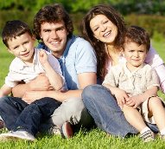
Если вы не можете обойтись без десерта после обеда, вспомните свое детство. Возможно, в детстве это было привычной традицией. Именно в это время у человека закладываются такие привычки, как активный образ жизни, пристрастия к определенной пище и т.д. Если сложившиеся модели поведения не добавляют вам здоровья, их можно попытаться изменить, чтобы создать благоприятные условия для себя и для своих детей.
Гены – еще момент, освещающий влияние семьи на здоровье ее членов. Возможно, у вас в семье имеется наследственное заболевание или предрасположенность к определенным проблемам со здоровьем. Хотя гены изменить невозможно, перемены в образе жизни помогают значительно снизить риск развития некоторых болезней.
Вредные привычки, такие как алкоголизм, также могут передаваться из поколения в поколение. Недавние исследования показали, что алкоголь по-разному воздействует на людей из семей, в которых были алкоголики, и представителей семей без подобной истории.
Если с вами в доме жил курильщик, его пагубное пристрастие могло наложить отпечаток и на ваше здоровье. Ученые доказали, что пассивное курение увеличивает риск осложнений у людей с сердечной недостаточностью.

Роль семьи в здоровье ребёнка велика. Родители обязаны следить за здоровьем своим детей. В это понятие входит множество факторов и мероприятий. Некоторые из них являются обязательными, такими, например, как вовремя сделанные по возрасту ребёнка прививки. А многие остаются на усмотрение родителей.
При болезни ребёнка ни в коем случае нельзя заниматься самолечением и бабушкиными методами пытаться бороться с болезнью. В таком случае можно получить очень плачевный результат, когда не сложная по своему началу болезнь загоняется в разряд «хронических» и на её излечение может потребоваться немало времени или она останется на всю жизнь.
Возьмём для примера простой насморк, если он не проходит в течении 7 дней, то обязательно необходимо показать ребёнка специалисту для более тщательного выявления причины заболевания и назначения необходимых лекарств. Мама в этом случае должна основываться на свою интуицию и если не помогает один врач, то необходимо идти к другому и к третьему и так пока не получите результат. К сожалению в наше время приходится действовать только так. Потому что простой насморк может перейти во множество очень неприятных заболеваний и вызвать осложнения.
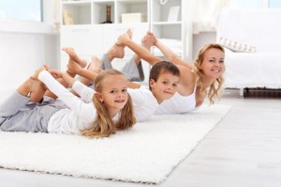
Если ребёнок часто болеет простудными заболеваниями подумайте о том, чтобы отдать его на занятия каким-либо спортом. К этому процессу надо подходить достаточно тщательно. Исходя из темперамента ребёнка определитесь с подходящим для него видом спорта, если ваш ребёнок очень боевой и подвижный, то для него подойдут командные игровые виды спорта, если хотите чтобы он умел постоять за себя, то рассмотрите боевые искусства.
Для девочек в этом случае идеальный вариант – танцы, это и подвижность и пластика и растяжка одновременно, просто лучше не придумаешь.
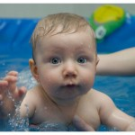Очень полезно для укрепления здоровья детей и взрослых плавание. Оно развивает и укрепляет все мышцы тела, а так же при этом происходит закаливание организма. Что однозначно сказывается только положительно, ведь если крепок иммунитет, то вирусы и болезни не страшны.
Так же обратите внимание на телосложение и физическое развитие малыша и логически подумайте, что бы ему больше подошло.

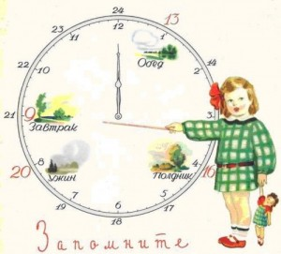
Немаловажным фактором здоровья является правильное питание. И если по отношению к взрослому человеку чаще всего данный вопрос рассматривается с точки зрения похудения, то для детей усилие необходимо делать на сбалансированном питании. То есть в пище должно присутствовать необходимое количество витаминов и микроэлементов.
Главным человеком, который выбирает продукты, готовит еду и кормит малыша, чаще всего является мама. И от неё зависит что ест ребёнок и насколько правильно его питание. Хотя с возрастом дети становятся более переборчивы в еде и у них формируются свои вкусовые предпочтения, но всё равно они основываются на тех продуктах, которыми кормила его мама с самого детства. Деликатесы и новшества маленькие дети в основном не едят.
В привитии ребёнку важных основ правильного питания, что немаловажно для его полноценного развития и здоровья в будущем, и заключается одна из важных задач родителей.

Ещё одним важным правилом является научить ребёнка правильно принимать пищу. И это не только правило этикета, но и время приёма пищи, её необходимое количество и что желательно есть на завтрак, а что лучше на ужин. Ведь для того, чтобы пища успела хорошо усвоиться и, человек спокойно и крепко спал после приёма пищи, должно пройти как минимум 3 часа.
Принимать пищу нужно несколько раз в день и понемногу, нежели один раз и очень много, иначе нагрузка на желудок в таком случае будет огромная.


Воспитывая ребенка, помните – семья и семейные традиции оказывают огромное влияние не только на становление человека как личности, но и на его здоровье.

